NACIONALINĖ ŠVIETIMO AGENTŪRA

MOKINIŲ REGISTRAS
MOKINIŲ PASIEKIMŲ ADMINISTRAVIMO IR TVARKYMO FUNKCIONALUMO PROJEKTAS

Dokumento versija: 1.01
Data: 2020-02-14

Dokumento istorija
Versija | Data | Asmuo | Aprašymas
1.00 | 2019-11-06 | M. Laurinavičienė  J. Besson | Pradinė versija  3 ir 4 skyrius parengė J. Besson
1.01 | 2020-02-14 | J. Antonovas | Dokumento tikslinimas

Turinys
Dokumento istorija 2
1 MR funkcionalumo apžvalga 5
1.1 Įvadas 5
1.2 Prisijungimas ir atsijungimas 5
1.3 MR darbo pradžios puslapis 5
MR Pasiekimų modulio funkcionalumo apžvalga 7
1.4 Asmens paieška 8
1.5 Asmens pasiekimų peržiūra 9
1.6 Asmens pasiekimų tvarkymas 9
1.6.1 Brandos egzaminai 9
1.6.2 Pagrindinio ugdymo pasiekimų patikrinimas (PUPP) 9
1.6.3 Nacionalinis mokinių pasiekimų patikrinimas 9
1.6.4 Vidurinio ugdymo dalykai 10
1.6.5 Pagrindinio ugdymo dalykai 10
1.6.6 Nacionalinės šalies, miestų, tarptautinės olimpiados ir konkursai 10
1.6.7 Fizinis ugdymas (sportas) 11
1.6.8 Socialinė-pilietinė veikla (savanorystė) 11
1.7 Asmens pasiekimų sąrašinis tvarkymas 11
1.8 Pasiekimų įkėlimas iš failo 13
1.9 Pasiekimų įkėlimo protokolo peržiūra 14
1.10 Dinaminiai sąrašai 14
1.11 Pasiekimų grupių-tipų vertinimų administravimas 15
1.12 Socialinės-pilietinės veiklos partneriai 16
1.13 Vidurinio ugdymo dalykų vertinimai 16
1.14 Pagrindinio ugdymo dalykų vertinimai 17
1.15 Vidurinio ugdymo dalykų lygiai 17
1.16 Nacionalinių šalies, miestų, tarptautinių olimpiadų ir konkursų vertinimai 17
1.17 Fizinio ugdymo vertinimai 17
1.18 Web Service Vartotojų parametrizavimas 18
Mokinių pasiekimų duomenų teikimo kitiems registrams ir informacinėms sistemoms valdymas 19
1.19 Input pavyzdys 19
1.20 Xsd pasiekimų struktūra 20
1.21 Pasiekimų struktūros pavyzdys 21
Pasiekimų WebServisas 23
1.22 Pasiekimų WebServiso tarnybos prieiga 23
1.22.1 Produkcinė aplinka 23
1.22.2 Testinė aplinka 23
1.22.3 Http 23
1.23 Vartotojų kūrimas 24
1.24 Metodai 24
1.24.1 ImportasPasiekimasFizinisUgdymas 24
1.24.2 ImportasPasiekimasVidurinis 27
1.24.3 ImportasPasiekimasPagrindinis 29
1.24.4 ImportasPasiekimasSocialineVeikla 31
1.24.5 Metodo grąžinamos reikšmės tipas: 31

MR funkcionalumo apžvalga

Įvadas
Mokinių registro (toliau – MR) paskirtis registruoti Mokinių registro nuostatuose nurodytus Registro objektus (mokinius), rinkti, kaupti, apdoroti, sisteminti, saugoti ir teikti Registro duomenis fiziniams ir juridiniams asmenims, atlikti kitus Registro duomenų tvarkymo veiksmus.
Registro objektai yra mokiniai, kurie mokosi pagal pradinio, pagrindinio, vidurinio ugdymo ir (ar) formaliojo profesinio mokymo, neformaliojo vaikų švietimo ir formalųjį švietimą papildančias, ikimokyklinio ir priešmokyklinio ugdymo programas.
Sistemos naudotojai yra skirstomi į grupes pagal informacijos tvarkymo poreikius. Jiems paskiriami atitinkami saugos parametrai, todėl skirtingų grupių naudotojams pateikiama skirtinga informacija ir sistemos funkcijos.

Prisijungimas ir atsijungimas
Norėdami prisijungti prie sistemos, atsidarykite interneto naršyklę ir įveskite informacinės sistemos adresą. Atsivėrusiame lange matysite Mokinių registro vartotojams skirtas naujienas:
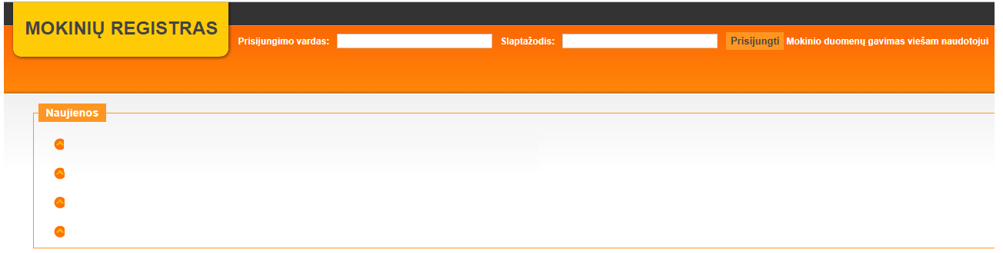
Norėdami prisijungti prie Mokinių registro ir dirbti su Jums suteiktomis teisėmis, įveskite savo naudotojo vardą bei slaptažodį ir spustelėkite Prisijungti.
Norėdami baigti darbą su sistema spustelėkite Atsijungti.

MR darbo pradžios puslapis
Atvėrus Mokinių registrą naudotojui pateikiamas darbo pradžios puslapis.
Darbo pradžios puslapyje yra kelios sritys, leidžiančios naudotojui lengvai prieiti prie sistemos informacijos. Visi naudotojai mato skirtingas sritis ir priklausomai nuo suteiktų teisių, jose pateikiama skirtinga informacija.
Viršuje rodomas institucijos, prie kurios prisijungėte, pavadinimas. Viršutinės juostos dešiniajame kampe rodomas prisijungęs naudotojas ir Atsijungti mygtukas. Žemiau matysite pasirinktus mokslo metus, institucijos grupę ir paskutiniojo prisijungimo datą bei laiką.
Viršutinėje lango juostoje taip pat yra pagrindinis sistemos meniu:
- Mano mokykla;
- Kompetencijų vertinimas;
- Pažymėjimai;
- Registracija;
- Sąrašai;
- Ataskaitos;
- Administravimas;
- Pasiekimai;
- Pranešimai.
Šiame dokumente apžvelgsime Mokinių registro Mokinių pasiekimų modulio funkcionalumus. MR tvarkytojui šis funkcionalumas pasiekiamas skiltyje Pasiekimai.
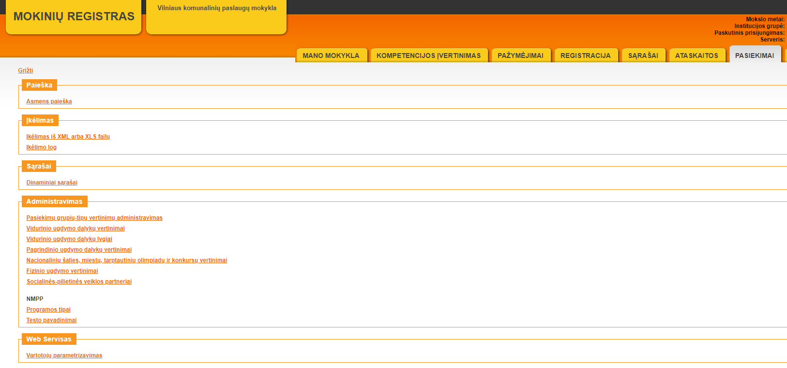
MR kaupiami ir tvarkomi asmenų, kurie mokosi institucijose, kuriose vykdomas mokymas pagal bendrojo ugdymo programas, pasiekimai.

MR Pasiekimų modulio funkcionalumo apžvalga
Priklausomai nuo to, su kokiomis teisėmis prisiengia prie Mokinių registro vartotojas, jam suteikiama ar draudžiama atlikti konkrečias Pasiekimų modulio funkcijas. Lentelėje pateikiama informacija kokios funkcijos leidžiamos ar draudžiamos atitinkamos rolės vartotojui.
Eil. nr. | Funkcija/Vartotojas/Teisė | MR administratorius | Mokyklos naudotojas | LMNŠC | Savivaldybės naudotojas
 | Asmens paieška | TAIP | TAIP | TAIP | TAIP
 | Asmens pasiekimų peržiūra | TAIP | TAIP | TAIP | TAIP
 | Asmens pasiekimų tvarkymas | TAIP | TAIP | TAIP | NE
 | Sąrašinis pasiekimų tvarkymas | TAIP | TAIP | NE | NE
 | Pasiekimų įkėlimas iš failo | TAIP | TAIP | NE | NE
 | Pasiekimų įkėlimo protokolo peržiūra | TAIP | TAIP | NE | NE
 | Dinaminiai sąrašai | TAIP | TAIP | TAIP | TAIP
 | Pasiekimų grupių-tipų vertinimų administravimas | TAIP | NE | NE | NE
 | Socialinės-pilietinės veiklos partneriai | TAIP | NE | NE | NE
 | Web Service Access | TAIP | NE | NE | NE
 | Universalaus duomenų teikimo paslaugos administravimas | TAIP | NE | NE | NE
Žemiau pateikiama kiekvienos funkcijos naudojimo instrukcija.

Asmens paieška
Funkcija „Asmens paieška“ pasiekiama pasirinkus atitinkamą meniu punktą:
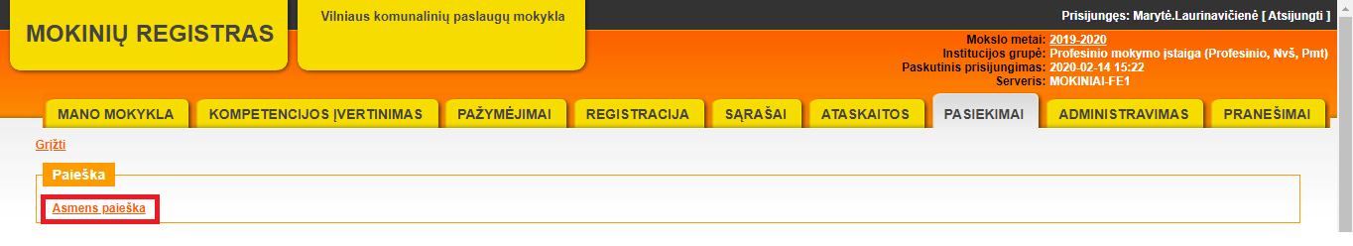
Paieškai būtina nurodyti paieškos parametrus (filtrus).
Administratorius arba LMNŠC vartotojai galės nurodyti paieškos parametrus:
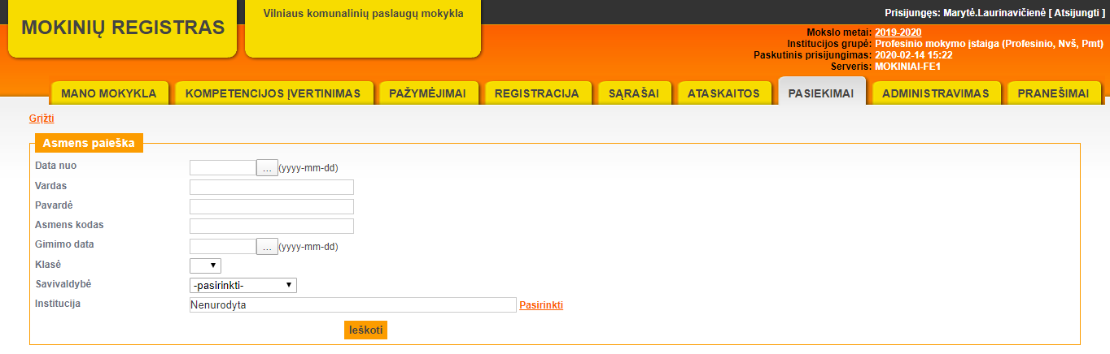
Mokyklos vartotojai galės nurodyti paieškos parametrus:
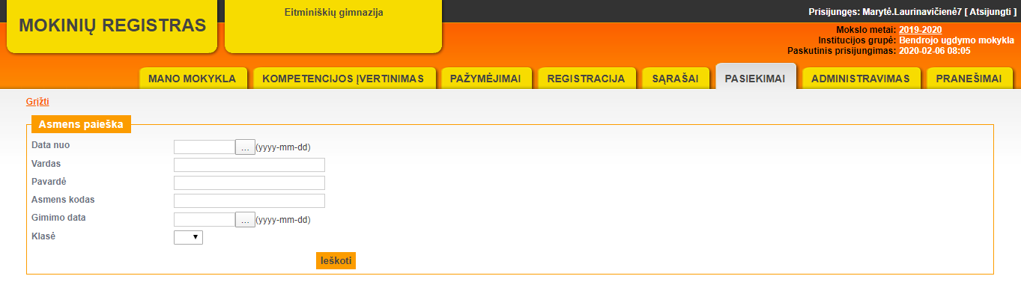
Savivaldybės naudotojai galės nurodyti paieškos parametrus:
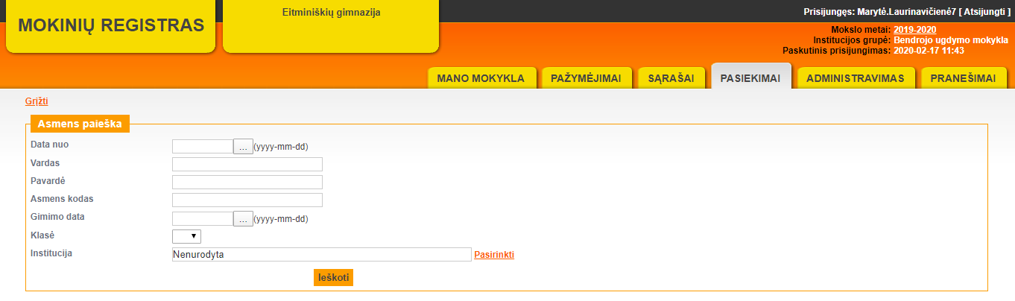
Nurodžius parametrus ir paspaudus mygtuką „Ieškoti“, bus atliekama asmenų paiešką MR DB ir ekrane atitinkamos struktūros lentelėje bus pateiktas paieškos rezultatas.

Sąraše pasirinkus reikiamo asmens aktyvią vardo ar pavardės nuorodą, bus atverstas asmens pasiekimų puslapis.

Asmens pasiekimų peržiūra
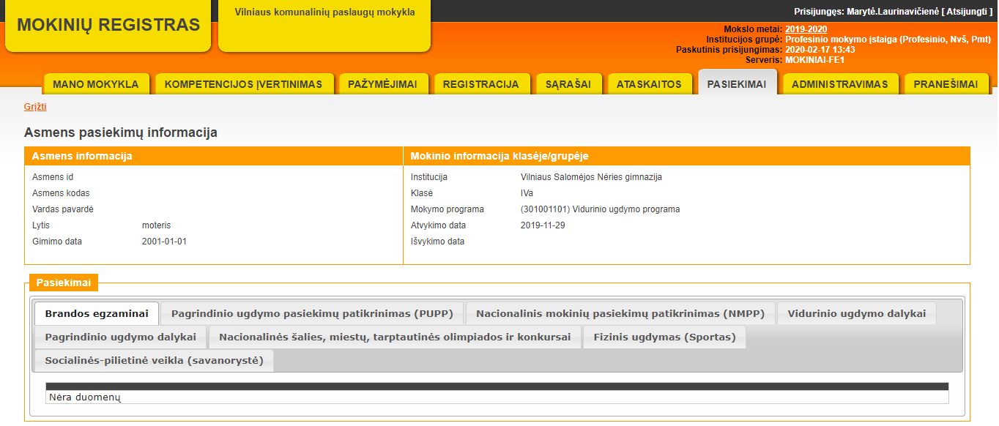
Šiame puslapyje pateikiama informacija apie asmenį ir apie instituciją, kurioje asmuo mokosi (mokėsi). Atskiruose puslapiuose pateikiama informacija apie asmens pasiekimus atitinkamoje pasiekimų stebėsenos grupėje:
- Brandos egzaminai
- Pagrindinio ugdymo pasiekimų patikrinimas (PUPP)
- Nacionalinis mokinių pasiekimų patikrinimas (NMPP)
- Vidurinio ugdymo dalykai
- Pagrindinio ugdymo dalykai
- Nacionalinės šalies, miestų, tarptautinės olimpiados ir konkursai
- Fizinis ugdymas (sportas)
- Socialinė-pilietinė veikla (savanorystė)

Asmens pasiekimų tvarkymas

Brandos egzaminai
Šios asmens pasiekimų stebėsenos grupės vertinimai automatiškai perkeliami į pasiekimų modulį kai Mokinių registro Pažymėjimų spausdinimo modulyje suformuojamas ir atspausdinamas mokinio brandos atestatas.
Rankinis duomenų įvedimas ar taisymas negalimas.

Pagrindinio ugdymo pasiekimų patikrinimas (PUPP)
Šios asmens pasiekimų stebėsenos grupės vertinimai automatiškai perkeliami į pasiekimų modulį kai Mokinių registro Pažymėjimų spausdinimo modulyje suformuojamas ir atspausdinamas mokinio pažymėjimas.
Rankinis duomenų įvedimas ar taisymas negalimas.

Nacionalinis mokinių pasiekimų patikrinimas
Šios asmens pasiekimų stebėsenos grupės vertinimus teikia NEC. Jie įkeliami automatiniu būdu.
Rankinis duomenų įvedimas ar taisymas negalimas.

Vidurinio ugdymo dalykai
Šios asmens pasiekimų stebėsenos grupės vertinimus teikia e-dienynai arba jie įkeliami kai Mokinių registro Pažymėjimų spausdinimo modulyje suformuojamas ir atspausdinamas mokinio brandos atestatas. Duomenų, kurie įkeliami spausdinant brandos atestatą, taisyti negalima. Kitų mokslo metų metinių vertinimų rankinis įvedimas ar taisymas galimas.
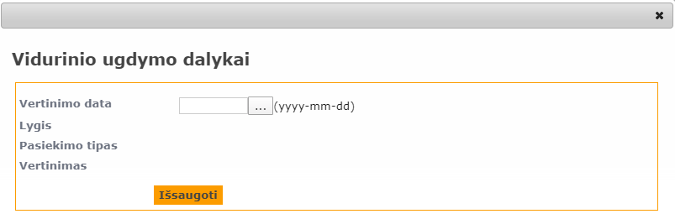

Pagrindinio ugdymo dalykai
Šios asmenspasiekimų stebėsenos grupės vertinimus teikia e-dienynai arba jie įkeliami kai Mokinių registro Pažymėjimų spausdinimo modulyje suformuojamas ir atspausdinamas mokinio pažymėjimas. Duomenų, kurie įkeliami spausdinant pažymėjimą, taisyti negalima. Kitų mokslo metų metinių vertinimų rankinis įvedimas ar taisymas galimas.
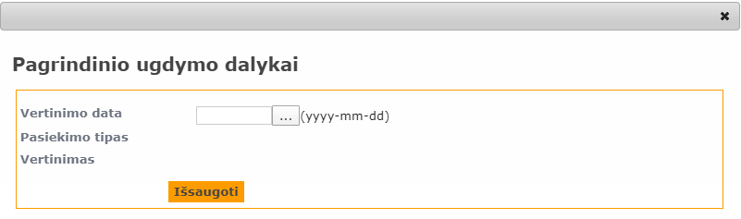

Nacionalinės šalies, miestų, tarptautinės olimpiados ir konkursai
Šios asmens pasiekimų stebėsenos grupės vertinimus teikia Lietuvos mokinių neformaliojo švietimo centras. Duomenys įrašomi ir taisomi tik rankiniu būdu.
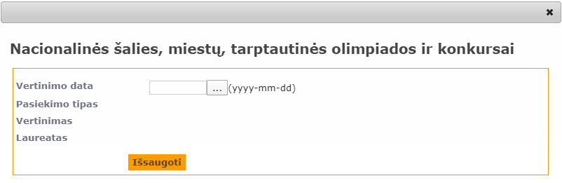

Fizinis ugdymas (sportas)
Šios asmens pasiekimų stebėsenos grupės vertinimus teikia e-dienynai. Galimas šių duomenų rankinis įvedimas ar taisymas.
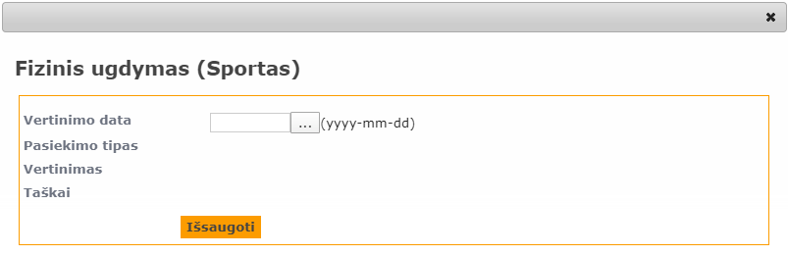

Socialinė-pilietinė veikla (savanorystė)
Šios asmens pasiekimų stebėsenos grupės vertinimus tvarko mokyklos vartotojai. Galimas šių duomenų rankinis įvedimas ar taisymas.
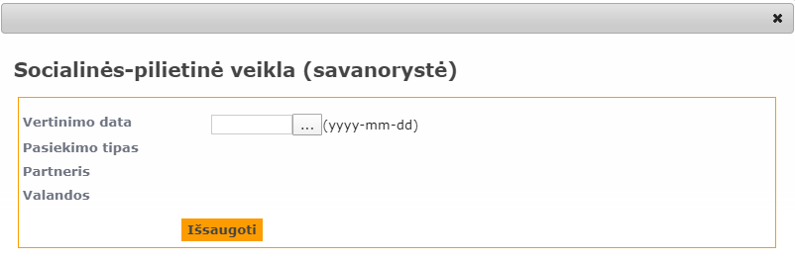

Asmens pasiekimų sąrašinis tvarkymas
Funkcionalumas pasiekiamas per MR darbo su pasirinktos klasės/grupės mokinių sąrašu funkciją:
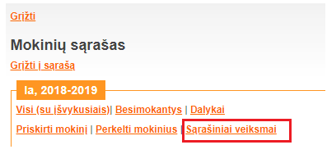
Reikia pasirinkti reikiamą konfigūruojamą parametrą:
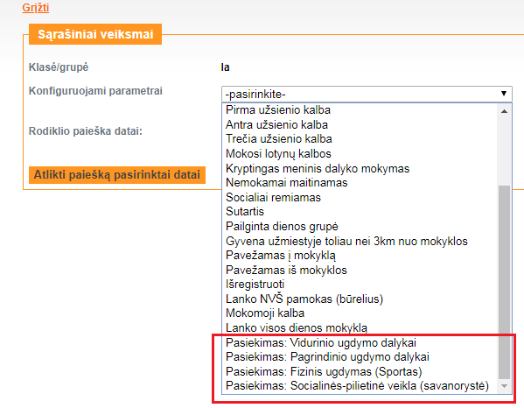
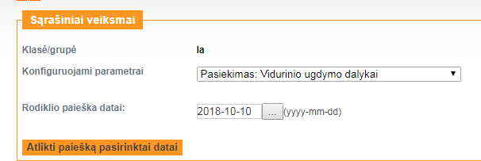
Atlikus paiešką, nurodomi kiti reikiami parametrai ir pažymimi mokiniai, kuriems reikia įrašyti pasiekimo informaciją:
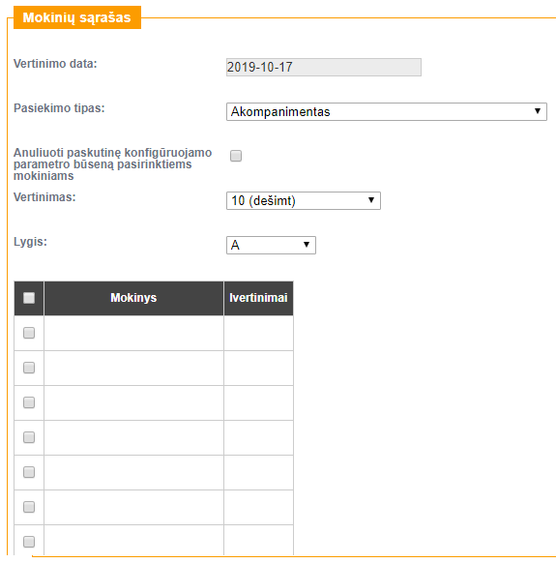
Spaudžiamas mygtukas „Nustatyti“. Pažymėtiems mokiniams užsipildo nurodyta informacija:

Pasiekimų įkėlimas iš failo
Kai kurių pasiekimų stebėsenos grupių duomenis galima įkelti į DB rankiniu būdu iš teisingai paruošto XML ar XLS tipo failo. Leidžiama įkelti iš failo šių pasiekimų stebėsenos grupių mokinių pasiekimus:
- Pagrindinio ugdymo dalykai;
- Vidurinio ugdymo dalykai;
- Fizinis ugdymas (Sportas);
- Socialinė-pilietinė veikla (savanorystė).
Šis funkcionalumas pasiekiamas pasirinkus puslapyje „Pasiekimai“ nuorodą:
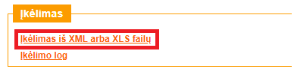

Ekrane atverčiamas puslapis, kuriame pasirenkama, kokios pasiekimų grupės duomenis norima įkelti:
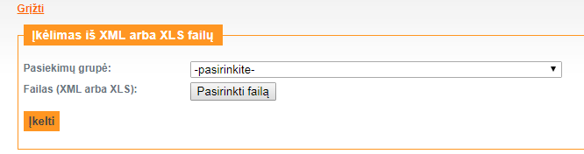
Nurodžius pasiekimų grupę, ekrane pateikiama informacija-pavyzdys, kokios struktūros failas turėtų būti:
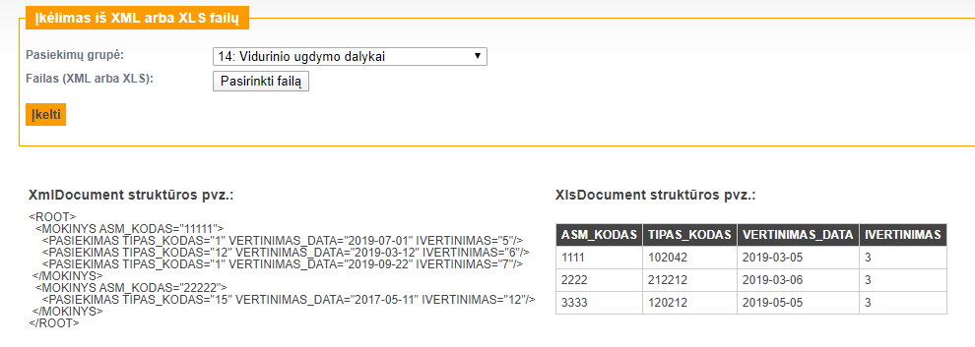

Standartiniame Windows failo pasirinkimo lange nurodomas įkeliamas failas ir spaudžiamas mygtukas „Įkelti“.

Pasiekimų įkėlimo protokolo peržiūra
Jei duomenys keliami iš failų ir per žiniatinklio paslaugą, formuojami duomenų įkėlimo protokolai (log-ai). Juos galima peržiūrėti pasirinkus funkciją:
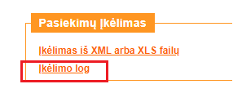
Ekrane suformuojamas sąrašas:
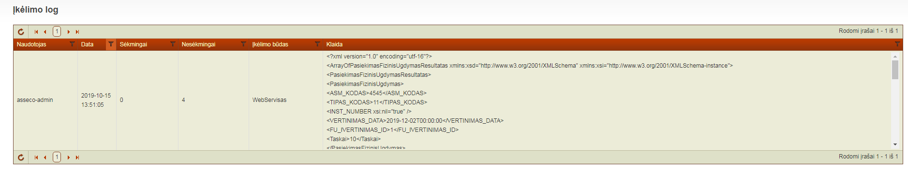

Dinaminiai sąrašai
Dinaminių sąrašų formavimo funkcija pasiekiama Pasiekimų puslapyje:
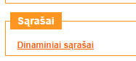
Pasirinkus šią funkciją atverčiamas puslapis, kuriame nurodomi pagrindiniai sąrašo formavimo parametrai:
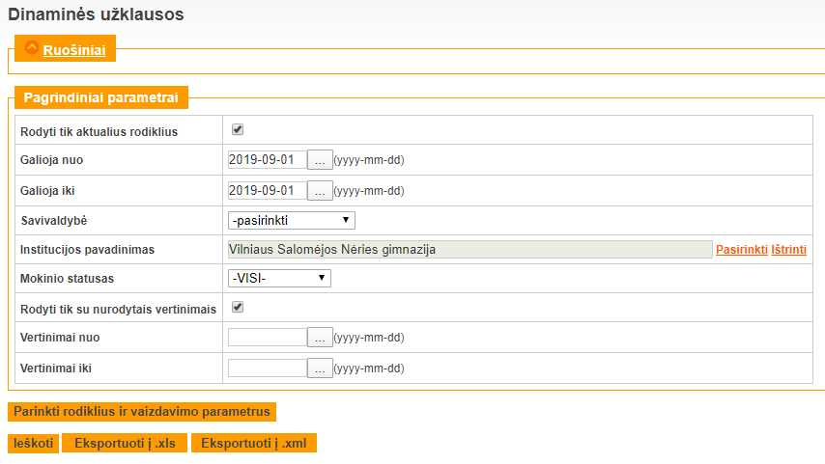
Leidžiama pasirinkti rodiklius ir vaizdavimo parametrus, nurodyti filtrus bei sąrašo stulpelius ir jų tvarką:
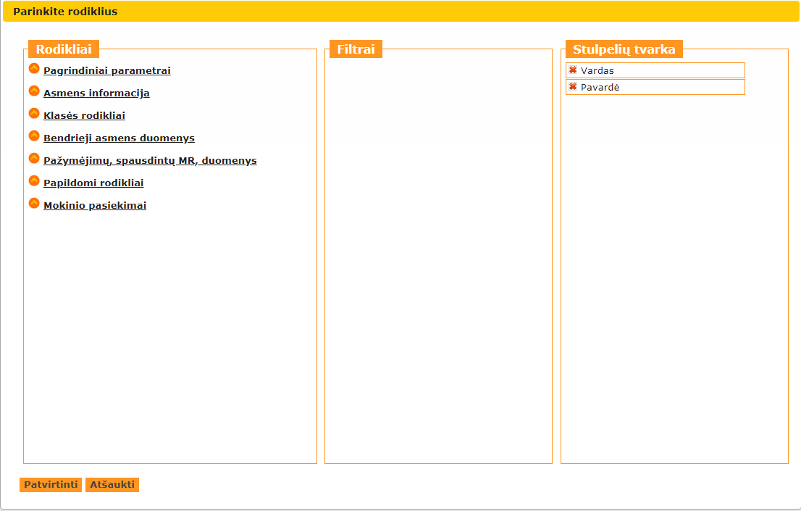

Paieškos rezultatas pateikiamas sąraše:
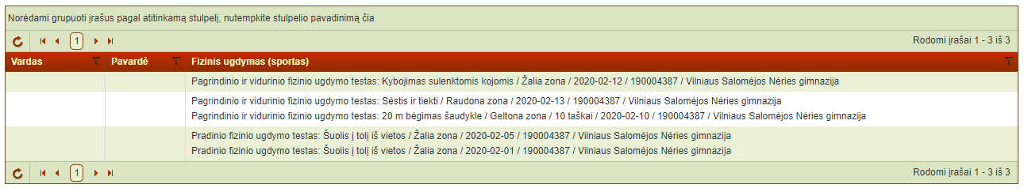

Pasiekimų grupių-tipų vertinimų administravimas
MR administratorius turi galimybę administruoti pasiekimų grupės, tipo ir jų vertinimų reikšmių sąryšį:
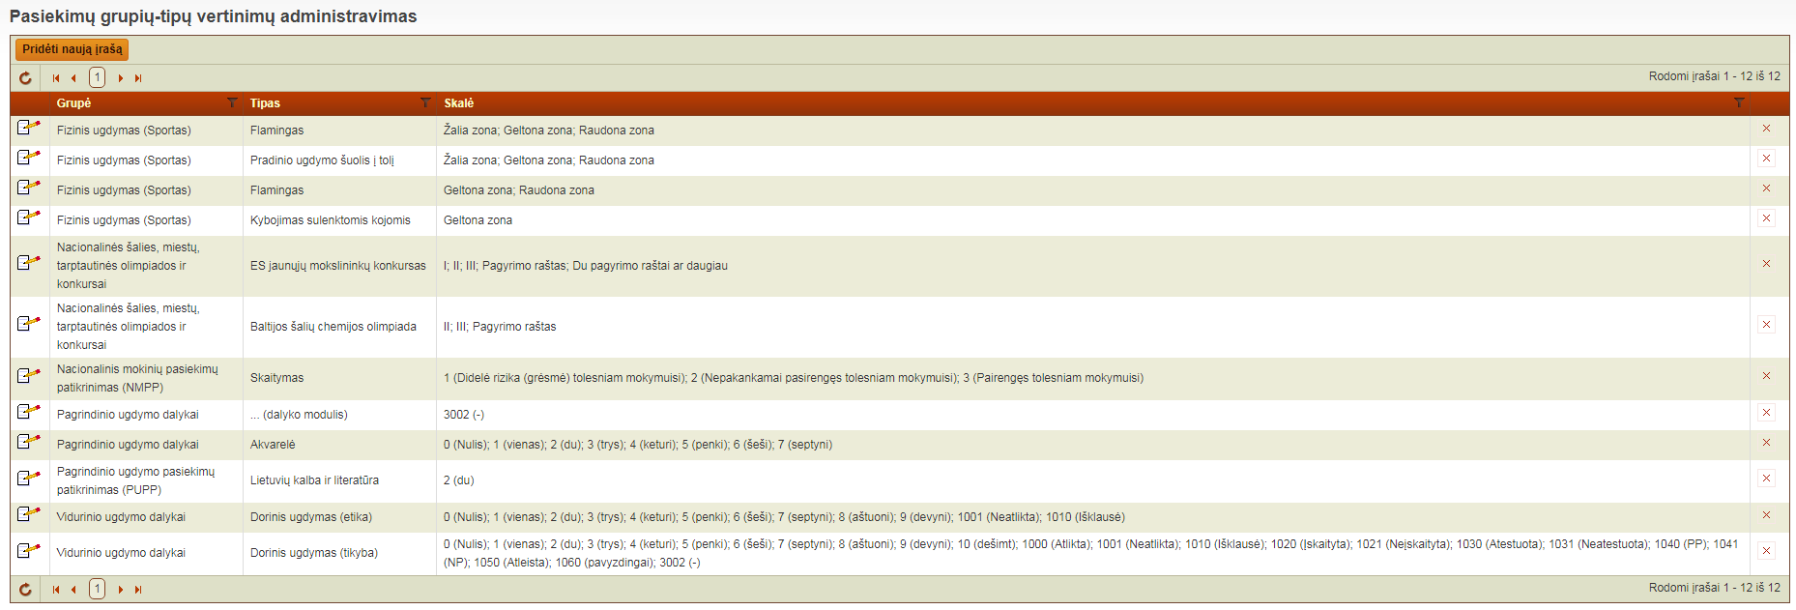

Valdymas vyksta ekrane:
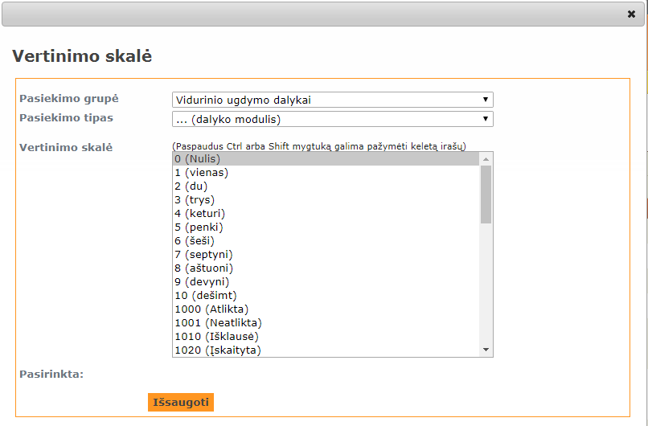

Socialinės-pilietinės veiklos partneriai
Socialinės pilietinės veiklos partnerių sąrašą pildyti ir tvarkyti turi teisę tik MR administratorius:
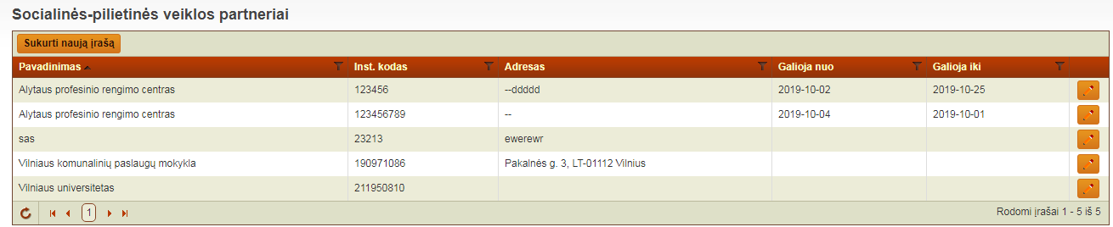

Vidurinio ugdymo dalykų vertinimai
MR administratorius turi teisę, esant poreikiui, papildyti Vidurinio ugdymo dalykų galimų vertinimų sąrašą.
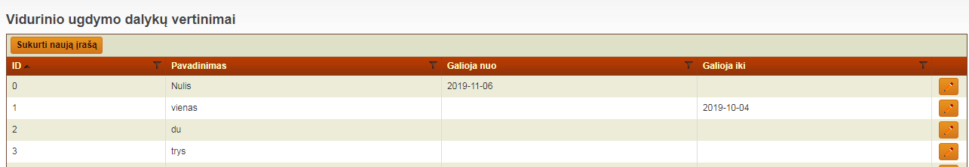

Pagrindinio ugdymo dalykų vertinimai
MR administratorius turi teisę, esant poreikiui, papildyti Pagrindinio ugdymo dalykų galimų vertinimų sąrašą.
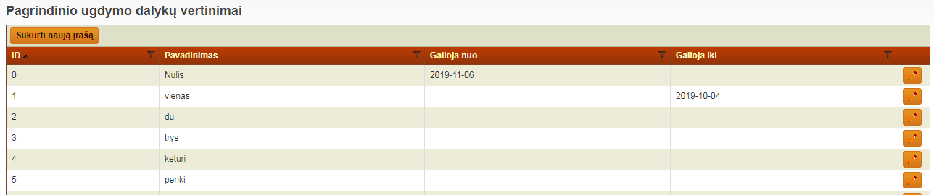

Vidurinio ugdymo dalykų lygiai
MR administratorius turi teisę, esant poreikiui, papildyti Vidurinio ugdymo dalykų galimų lygių sąrašą.
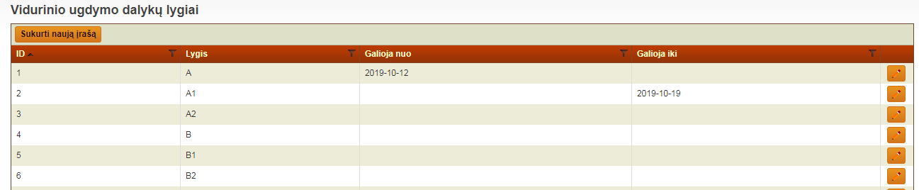

Nacionalinių šalies, miestų, tarptautinių olimpiadų ir konkursų vertinimai
MR administratorius turi teisę, esant poreikiui, papildyti Nacionalinių šalies, miestų, tarptautinių olimpiadų ir konkursų vertinimų galimų reikšmių sąrašą.
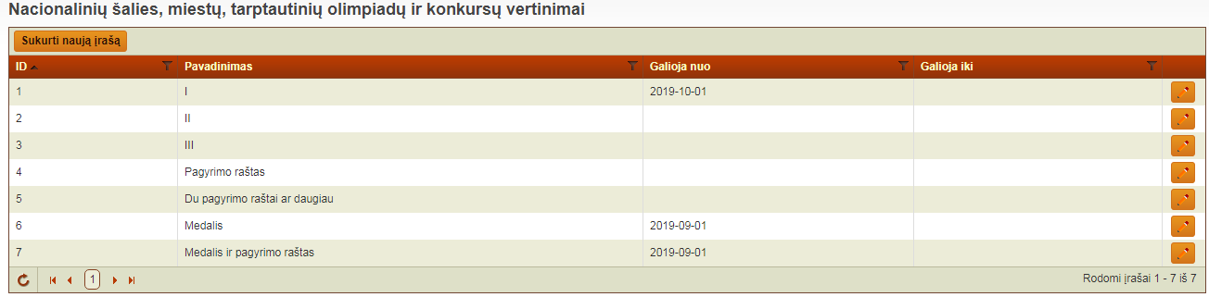

Fizinio ugdymo vertinimai
MR administratorius turi teisę, esant poreikiui, papildyti Fizinio ugdymo vertinimų galimų reikšmių sąrašą.
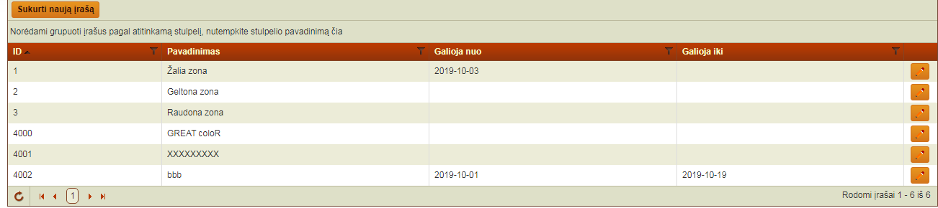

Web Service Vartotojų parametrizavimas
MR administratorius turi teisę administruoti prieigą prie MR Pasiekimų duomenų teikimo tinklinės paslaugos.
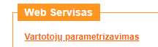
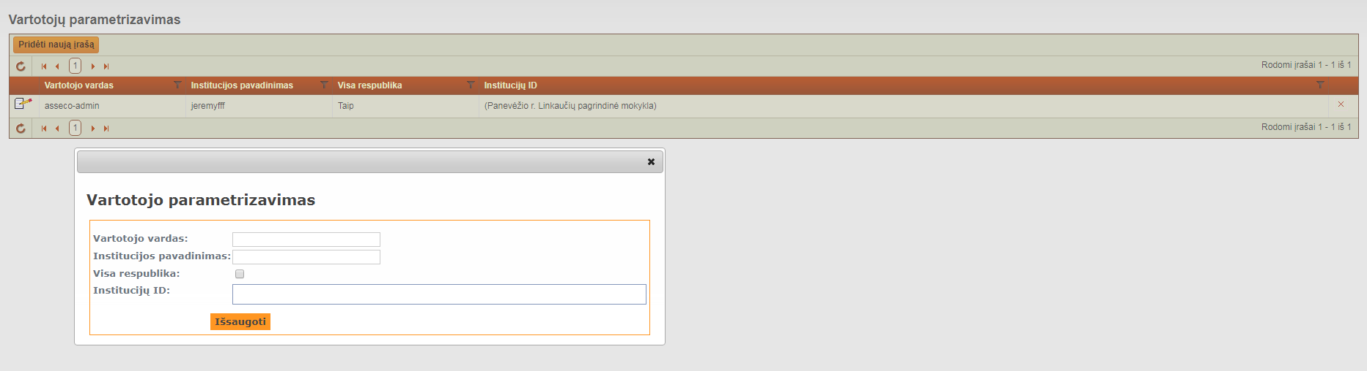
Tik tie vartotojai, kuriems MR administratorius sukurs teisę (prieigą) prie tinklinės paslaugos, galės teikti duomenis apie mokinių pasiekimus automatiniu būdu (per tinklinę paslaugą).

Mokinių pasiekimų duomenų teikimo kitiems registrams ir informacinėms sistemoms valdymas
Funkcija pasiekiama tik MR administratoriui.
Puslapyje ADMINISTRAVIMAS pasirinkus funkciją „Duomenų eksportas“ ir paspaudus nuorodą „Vartotojų parametrizavimas“:
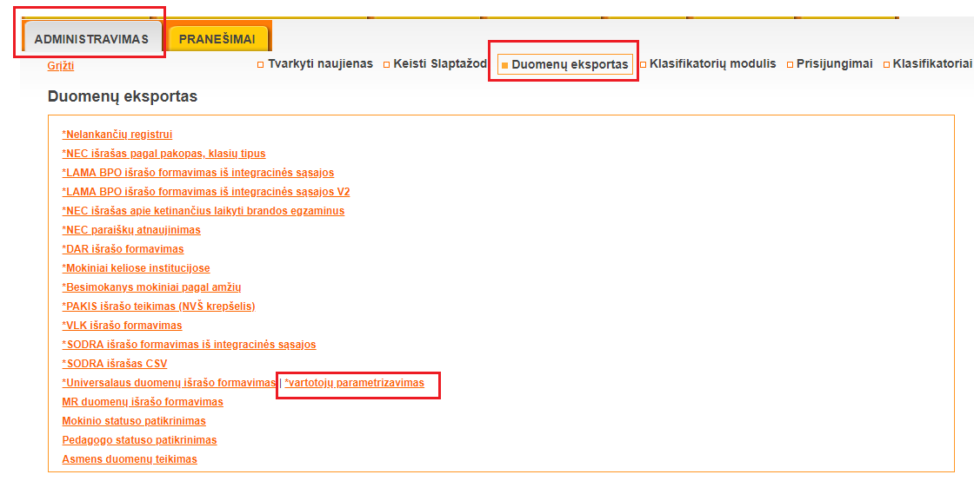

Sukurtam ar naujai kuriamam vartotojui galima nurodyti kokie duomenyis apie asmenų pasiekimus bus teikiami:
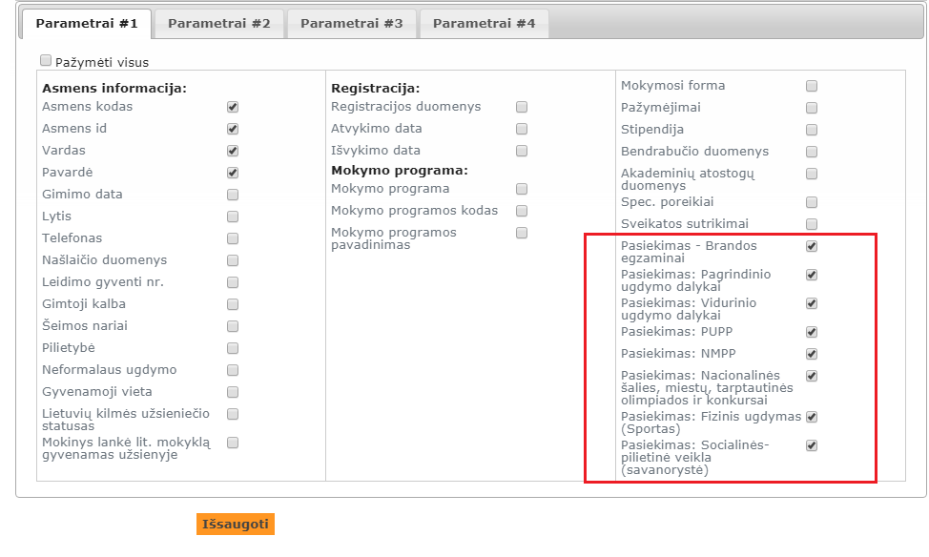

Input pavyzdys
XmlDocument
<root>
<asmuo>
<asm_kodas>XXXXXXXXXXX</asm_kodas>
</asmuo>
</root>
XmlParam
<root></root>

Xsd pasiekimų struktūra
<xs:sequence>
<xs:element name='Pasiekimas_BrandosEgzaminai' minOccurs='0' maxOccurs='unbounded'>
<xs:complexType>
<xs:attribute name='TIPAS_PAVADINIMAS' type = 'xs:string' />
<xs:attribute name='TIPAS_KODAS' type = 'xs:string' />
<xs:attribute name='GRUPE_PAVADINIMAS' type = 'xs:string' />
<xs:attribute name='GRUPE_KODAS' type = 'xs:string' />
<xs:attribute name='IVERTINIMAS_INT' type = 'xs:string' />
<xs:attribute name='IVERTINIMAS_PAVAVADINIMAS' type = 'xs:string' />
<xs:attribute name='VERTINIMAS_ID' type = 'xs:string' />
<xs:attribute name='VERTINIMAS_DATA' type = 'xs:date' />
</xs:complexType>
</xs:element>
<xs:element name='PASIEKIMAS_PUPP' minOccurs='0' maxOccurs='unbounded'>
<xs:complexType>
<xs:attribute name='TIPAS_PAVADINIMAS' type = 'xs:string' />
<xs:attribute name='TIPAS_KODAS' type = 'xs:string' />
<xs:attribute name='GRUPE_PAVADINIMAS' type = 'xs:string' />
<xs:attribute name='GRUPE_KODAS' type = 'xs:string' />
<xs:attribute name='IVERTINIMAS_INT' type = 'xs:string' />
<xs:attribute name='IVERTINIMAS_PAVAVADINIMAS' type = 'xs:string' />
<xs:attribute name='VERTINIMAS_ID' type = 'xs:string' />
<xs:attribute name='VERTINIMAS_DATA' type = 'xs:date' />
</xs:complexType>
</xs:element>
<xs:element name='PASIEKIMAS_NMPP' minOccurs='0' maxOccurs='unbounded'>
<xs:complexType>
<xs:attribute name='TIPAS_PAVADINIMAS' type = 'xs:string' />
<xs:attribute name='TIPAS_KODAS' type = 'xs:string' />
<xs:attribute name='GRUPE_PAVADINIMAS' type = 'xs:string' />
<xs:attribute name='GRUPE_KODAS' type = 'xs:string' />
<xs:attribute name='IVERTINIMAS_INT' type = 'xs:string' />
<xs:attribute name='IVERTINIMAS_PAVAVADINIMAS' type = 'xs:string' />
<xs:attribute name='VERTINIMAS_ID' type = 'xs:string' />
<xs:attribute name='VERTINIMAS_DATA' type = 'xs:date' />
</xs:complexType>
</xs:element>
<xs:element name='PASIEKIMAS_VIDURINIS' minOccurs='0' maxOccurs='unbounded'>
<xs:complexType>
<xs:attribute name='TIPAS_PAVADINIMAS' type = 'xs:string' />
<xs:attribute name='TIPAS_KODAS' type = 'xs:string' />
<xs:attribute name='GRUPE_PAVADINIMAS' type = 'xs:string' />
<xs:attribute name='GRUPE_KODAS' type = 'xs:string' />
<xs:attribute name='IVERTINIMAS_INT' type = 'xs:string' />
<xs:attribute name='IVERTINIMAS_PAVAVADINIMAS' type = 'xs:string' />
<xs:attribute name='VERTINIMAS_ID' type = 'xs:string' />
<xs:attribute name='VERTINIMAS_DATA' type = 'xs:date' />
<xs:attribute name='LYGIS' type = 'xs:string' />
</xs:complexType>
</xs:element>
<xs:element name='PASIEKIMAS_OLIMPIADA' minOccurs='0' maxOccurs='unbounded'>
<xs:complexType>
<xs:attribute name='TIPAS_PAVADINIMAS' type = 'xs:string' />
<xs:attribute name='TIPAS_KODAS' type = 'xs:string' />
<xs:attribute name='GRUPE_PAVADINIMAS' type = 'xs:string' />
<xs:attribute name='GRUPE_KODAS' type = 'xs:string' />
<xs:attribute name='IVERTINIMAS_INT' type = 'xs:string' />
<xs:attribute name='IVERTINIMAS_PAVAVADINIMAS' type = 'xs:string' />
<xs:attribute name='VERTINIMAS_ID' type = 'xs:string' />
<xs:attribute name='LAUREATAS' type = 'xs:boolean' />
<xs:attribute name='VERTINIMAS_DATA' type = 'xs:date' />
</xs:complexType>
</xs:element>
<xs:element name='PASIEKIMAS_Pagrindinis' minOccurs='0' maxOccurs='unbounded'>
<xs:complexType>
<xs:attribute name='TIPAS_PAVADINIMAS' type = 'xs:string' />
<xs:attribute name='TIPAS_KODAS' type = 'xs:string' />
<xs:attribute name='GRUPE_PAVADINIMAS' type = 'xs:string' />
<xs:attribute name='GRUPE_KODAS' type = 'xs:string' />
<xs:attribute name='IVERTINIMAS_INT' type = 'xs:string' />
<xs:attribute name='IVERTINIMAS_PAVAVADINIMAS' type = 'xs:string' />
<xs:attribute name='VERTINIMAS_ID' type = 'xs:string' />
<xs:attribute name='VERTINIMAS_DATA' type = 'xs:date' />
</xs:complexType>
</xs:element>

<xs:element name='PASIEKIMAS_FizinisUgdymas' minOccurs='0' maxOccurs='unbounded'>
<xs:complexType>
<xs:attribute name='TIPAS_PAVADINIMAS' type = 'xs:string' />
<xs:attribute name='TIPAS_KODAS' type = 'xs:string' />
<xs:attribute name='GRUPE_PAVADINIMAS' type = 'xs:string' />
<xs:attribute name='GRUPE_KODAS' type = 'xs:string' />
<xs:attribute name='IVERTINIMAS_INT' type = 'xs:string' />
<xs:attribute name='IVERTINIMAS_PAVAVADINIMAS' type = 'xs:string' />
<xs:attribute name='VERTINIMAS_ID' type = 'xs:string' />
<xs:attribute name='TASKAI' type = 'xs:unsignedInt' />
<xs:attribute name='VERTINIMAS_DATA' type = 'xs:date' />
</xs:complexType>
</xs:element>
<xs:element name='PASIEKIMAS_SocialinePilietineVeikla' minOccurs='0' maxOccurs='unbounded'>
<xs:complexType>
<xs:attribute name='TIPAS_PAVADINIMAS' type = 'xs:string' />
<xs:attribute name='TIPAS_KODAS' type = 'xs:string' />
<xs:attribute name='GRUPE_PAVADINIMAS' type = 'xs:string' />
<xs:attribute name='GRUPE_KODAS' type = 'xs:string' />
<xs:attribute name='PARTNERIS_ID' type = 'xs:string' />
<xs:attribute name='PARTNERIS_PAVADINIMAS' type = 'xs:string' />
<xs:attribute name='INST_NUMBER' type = 'xs:string' />
<xs:attribute name='PARTNERIS_ADRESAS' type = 'xs:string' />
<xs:attribute name='VALANDOS' type = 'xsd:float' />
<xs:attribute name='VERTINIMAS_DATA' type = 'xs:date' />
</xs:complexType>
</xs:element>

Pasiekimų struktūros pavyzdys
<ROOT>
<APRASYMAS>
<israso_formavimo_data>2019-11-06T13:20:32.137</israso_formavimo_data>
<mokiniu_skaicius>3</mokiniu_skaicius>
<asmenu_skaicius>2</asmenu_skaicius>
<instituciju_skaicius>2</instituciju_skaicius>
<klasiu_skaicius>2</klasiu_skaicius>
<data_nuo>2019-11-06</data_nuo>
<data_iki>2019-11-06</data_iki>
<ar_teikti_tik_aktualius_rodiklius>0</ar_teikti_tik_aktualius_rodiklius>
</APRASYMAS>
<INSTITUCIJA PAVADINIMAS="ZZZ" INSTITUCIJOS_ID="ZZZ" INSTITUCIJOS_KODAS="ZZZ" GRUPE="Profesinio mokymo įstaiga" GRUPE_ID="3130" TIPAS="Profesinio mokymo įstaiga" PAVALDUMAS="Lietuvos Respublikos švietimo ir mokslo ministerija">
<MOKINYS ASM_KODAS="XXXXXXXXXX">
<PASIEKIMAS_VIDURINIS TIPAS_PAVADINIMAS="Akvarelė" TIPAS_KODAS="1400021015" GRUPE_PAVADINIMAS="Vidurinio ugdymo dalykai" GRUPE_KODAS="14" IVERTINIMAS_PAVAVADINIMAS="trys" VERTINIMAS_ID="3" LYGIS="B" VERTINIMAS_DATA="2017-11-01"/>
<PASIEKIMAS_PAGRINDINIS TIPAS_PAVADINIMAS="Ansamblinis muzikavimas" TIPAS_KODAS="1500024017" GRUPE_PAVADINIMAS="Pagrindinio ugdymo dalykai" GRUPE_KODAS="15" IVERTINIMAS_PAVAVADINIMAS="Atlikta" VERTINIMAS_ID="1000" VERTINIMAS_DATA="2018-11-10"/>
<PASIEKIMAS_OLIMPIADA TIPAS_PAVADINIMAS="ES jaunųjų mokslininkų konkursas" TIPAS_KODAS="1609002101" GRUPE_PAVADINIMAS="Nacionalinės šalies, miestų, tarptautinės olimpiados ir konkursai" GRUPE_KODAS="16" IVERTINIMAS_PAVAVADINIMAS="III" VERTINIMAS_ID="3" VERTINIMAS_DATA="2013-11-01" LAUREATAS="1"/>
<PASIEKIMAS_FizinisUgdymas TIPAS_PAVADINIMAS="Flamingas" TIPAS_KODAS="1712000061" GRUPE_PAVADINIMAS="Fizinis ugdymas (Sportas)" GRUPE_KODAS="17" IVERTINIMAS_PAVAVADINIMAS="Raudona zona" VERTINIMAS_ID="3" TASKAI="5" VERTINIMAS_DATA="2018-11-01"/>
<PASIEKIMAS_Socialines_Pilietine TIPAS_PAVADINIMAS="Pilietiškumas" TIPAS_KODAS="1800000020" GRUPE_PAVADINIMAS="Socialinės-pilietinė veikla&#x0A; (savanorystė)" GRUPE_KODAS="18" PARTNERIS_ID="3" PARTNERIS_PAVADINIMAS="Vilniaus komunalinių paslaugų mokykla" INST_NUMBER="190971086" PARTNERIS_ADRESAS="Pakalnės g" VALANDOS="12" VERTINIMAS_DATA="2017-11-01"/>
</MOKINYS>
</INSTITUCIJA>
</ROOT>

Pasiekimų WebServisas
Žiniatinklio paslauga, kuri leidžia teikti, priima ir apdoroja duomenis apie asmenų pasiekimus iš kitų sistemų.

Pasiekimų WebServiso tarnybos prieiga

Produkcinė aplinka
Adresas: https://mokiniai.emokykla.lt/WebApiService/PasiekimaiService.asmx
WSDL: https://mokiniai.emokykla.lt/ PRIS/P WebApiService/PasiekimaiService.asmx?wsdl
WebServisas susideda iš keturių metodų:

https://mokiniai.emokykla.lt/WebApiService/PasiekimaiService.asmx?op=ImportasPasiekimasFizinisUgdymas https://mokiniai.emokykla.lt/WebApiService/PasiekimaiService.asmx?op=ImportasPasiekimasPagrindinis https://mokiniai.emokykla.lt/WebApiService/PasiekimaiService.asmx?op=ImportasPasiekimasSocialineVeikla
https://mokiniai.emokykla.lt/WebApiService/PasiekimaiService.asmx?op=ImportasPasiekimasVidurinis

Testinė aplinka
Adresas: https://ws-mokymai.emokykla.lt/WebApiService/PasiekimaiService.asmx
WSDL: https://ws-mokymai.emokykla.lt/WebApiService/PasiekimaiService.asmx?wsdl
Autorizacija: Windows Integrated
WebServisas susideda iš keturių metodų:

https://ws-mokymai.emokykla.lt/WebApiService/PasiekimaiService.asmx?op=ImportasPasiekimasFizinisUgdymas
https://ws-mokymai.emokykla.lt/WebApiService/PasiekimaiService.asmx?op=ImportasPasiekimasPagrindinis
https://ws-mokymai.emokykla.lt/WebApiService/PasiekimaiService.asmx?op=ImportasPasiekimasSocialineVeikla
https://ws-mokymai.emokykla.lt/WebApiService/PasiekimaiService.asmx?op=ImportasPasiekimasVidurinis

Http

Soap 3.1.1 Produkcinė aplinka

POST /WebApiService/PasiekimaiService.asmx HTTP/1.1
Host: XXXXX
Content-Type: text/xml; charset=utf-8
Content-Length: length
SOAPAction: "http://tempuri.org/ImportasPasiekimasOlimpiada"

Soap 3.1.2 Testinė aplinka

POST /WebApiService/PasiekimaiService.asmx HTTP/1.1
Host: XXXXXX
Content-Type: application/soap+xml; charset=utf-8
Content-Length: length

Vartotojų kūrimas
WebServisui turi būti sukurtas Windows naudotojas. Toliau prisijungus prie MR aplikacijos, Pasiekimai > Vartotojų parametrizavimas lange spaudžiamas mygtukas Pridėti naują įrašą. Užpildžius laukus ir išsaugojus, MR aprašomas naudotojas, kuris gali būti naudojamas duomenų teikimui per WebService.
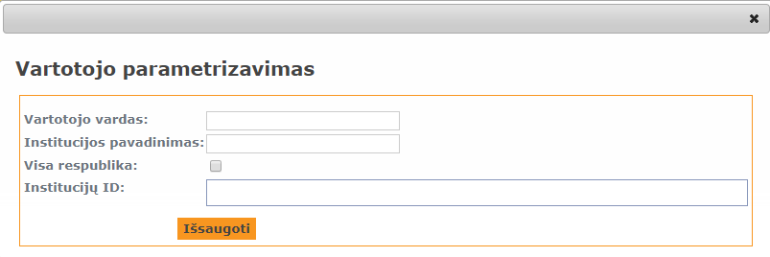

Metodai

ImportasPasiekimasFizinisUgdymas

Metodo pavadinimas
ImportasPasiekimasFizinisUgdymas

Metodo paskirtis
Sukurti ar atnaujinti „Fizinis ugdymas (Sportas)“ pasiekimą.

Parametrai
pasiekimasFizinisUgdymai: List<PasiekimasFizinisUgdymas>

PasiekimasFizinisUgdymas Type:
Atributo tipas | Atributo pavadinimas | Privalomumas | Komentaras
string | ASM_KODAS | Taip
int | TIPAS_KODAS | Taip | KODAS iš  [MokiniuPasiekimai].[dbo].[KL$PASIEKIMO_TIPAS]
DateTime | VERTINIMAS_DATA | Taip | Formatas pavyzdyz: „2019-12-12“
string | FU_IVERTINIMAS_ID | Taip | ID iš  [MokiniuPasiekimai].[dbo].[KL$FU_IVERTINIMAS]
int | Taskai | Taip

Metodo parametrų pavyzdys
<tem:ImportasPasiekimasFizinisUgdymas>
<tem:pasiekimasFizinisUgdymai>
<tem:PasiekimasFizinisUgdymas>
<tem:ASM_KODAS> XXXXXXXXXXX</tem:ASM_KODAS>
<tem:TIPAS_KODAS>YYYYY</tem:TIPAS_KODAS>
<tem:VERTINIMAS_DATA>2018-01-02</tem:VERTINIMAS_DATA>
<tem:FU_IVERTINIMAS_ID>1</tem:FU_IVERTINIMAS_ID>
<tem:Taskai>10</tem:Taskai>
</tem:PasiekimasFizinisUgdymas>
<tem:PasiekimasFizinisUgdymas>
<tem:ASM_KODAS> XXXXXXXXXXX</tem:ASM_KODAS>
<tem:TIPAS_KODAS>ZZZZZZZ</tem:TIPAS_KODAS>
<tem:VERTINIMAS_DATA>2018-03-05</tem:VERTINIMAS_DATA>
<tem:FU_IVERTINIMAS_ID>2</tem:FU_IVERTINIMAS_ID>
</tem:PasiekimasFizinisUgdymas>
</tem:pasiekimasFizinisUgdymai>
</tem:ImportasPasiekimasFizinisUgdymas>

Metodo grąžinamos reikšmės tipas

Klasė ImportasPasiekimasFizinisUgdymasResult
Atributo tipas | Atributo pavadinimas | Komentaras
int | Sekmingai | Sėkmingai sukurtų arba atnaujintų pasiekimų skaičius
int | NeSekmingai | Neapdorotų pasiekimų skaičius
List<PasiekimasFizinisUgdymasResultatai> | PasiekimasFizinisUgdymasResultatai | Neapdorotų pasiekimų sąrašas su klaidomis
Klasė PasiekimasFizinisUgdymasResultatai
Atributo tipas | Atributo pavadinimas | Komentaras
PasiekimasNEC | PasiekimasFizinisUgdymas | Įvestis su klaidomis
string | KLAIDA | Klaidos pranešimas

Metodo rezultatų pavyzdys

<ImportasPasiekimasFizinisUgdymasResult>
<Sekmingai>3</Sekmingai>
<NeSekmingai>1</NeSekmingai>
<PasiekimasFizinisUgdymasResultatai>
<PasiekimasFizinisUgdymasResultatas>
<PasiekimasFizinisUgdymas>
<ASM_KODAS> XXXXXXXXXXX</ASM_KODAS>
<TIPAS_KODAS>YYYY</TIPAS_KODAS>
<VERTINIMAS_DATA>2019-12-12T00:00:00</VERTINIMAS_DATA>
<FU_IVERTINIMAS_ID>3</FU_IVERTINIMAS_ID>
</PasiekimasFizinisUgdymas>
<KLAIDA>(ASM_KODAS: XXXXXXXXXXX) neegzistuoja</KLAIDA>
</PasiekimasFizinisUgdymasResultatas>
</PasiekimasFizinisUgdymasResultatai>
</ImportasPasiekimasFizinisUgdymasResult>

Tipų pavyzdys
KODAS | PAVADINIMAS
1711000011 | Pradinio ugdymo šuolis į tolį
1711000021 | Pradinio ugdymo 10x5 m. bėgimas šaudykle
1711000023 | Pradinio ugdymo 6 min. bėgimas
1711000041 | Pradinio ugdymo teniso kamuoliuko metimas
1712000011 | Šuolis į tolį iš vietos
1712000021 | 10x5 m bėgimas šaudykle
1712000022 | 20 m bėgimas šaudykle
1712000031 | Kybojimas sulenktomis kojomis
1712000061 | Flamingas

Vertinimų pavyzdys (FU_IVERTINIMAS_ID)
IVERTINIMAS_ID | PAVADINIMAS
1 | Žalia zona
2 | Geltona zona
3 | Raudona zona

ImportasPasiekimasVidurinis

Metodo pavadinimas
ImportasPasiekimasVidurinis

Metodo paskirtis
Sukurti ar atnaujinti „Vidurinio ugdymo dalykai“ pasiekimą.

Parametrai

VidurinisPasiekimai: List<PasiekimasNEC> VidurinisPasiekimai
PasiekimasNEC Type:
Atributo tipas | Atributo pavadinimas | Privalomumas | Komentaras
string | ASM_KODAS | Taip
int | TIPAS_KODAS | Taip | KODAS iš  [MokiniuPasiekimai].[dbo].[KL$PASIEKIMO_TIPAS]
DateTime | VERTINIMAS_DATA | Taip | Formatas pavyzdys: „2019-12-12“
string | IVERTINIMAS | Taip | ID iš [MokiniuPasiekimai].[dbo].[ KL$VERTINIMAS] ir VIDURINIS = 1

Metodo Parametrų Pavyzdys

<tem:VidurinisPasiekimai>
<tem:PasiekimasNEC>
<tem:ASM_KODAS>XXXXXXXXXXX</tem:ASM_KODAS>
<tem:TIPAS_KODAS>YYYY</tem:TIPAS_KODAS>
<tem:VERTINIMAS_DATA>2017-02-12</tem:VERTINIMAS_DATA>
<tem:IVERTINIMAS>15</tem:IVERTINIMAS>
</tem:PasiekimasNEC>
<tem:PasiekimasNEC>
<tem:ASM_KODAS>XXXXXXXXXXX</tem:ASM_KODAS>
<tem:TIPAS_KODAS>YYYYY</tem:TIPAS_KODAS>
<tem:VERTINIMAS_DATA>2017-02-12</tem:VERTINIMAS_DATA>
<tem:IVERTINIMAS>45</tem:IVERTINIMAS>
</tem:PasiekimasNEC>
</tem:VidurinisPasiekimai>

Metodo grąžinamos reikšmės tipas:

Klasė ImportasPasiekimasVidurinisResponse
Atributo tipas | Atributo pavadinimas | Komentaras
int | Sekmingai | Sėkmingai sukurtų arba atnaujintų pasiekimų skaičius
int | NeSekmingai | Neapdorotų pasiekimų skaičius
List< PasiekimasNECResultatas> | PasiekimasNECResultatai | Neapdorotų pasiekimų sąrašas su klaidomis
Klasė PasiekimasNECResultatas
Atributo tipas | Atributo pavadinimas | Komentaras
PasiekimasNEC | PasiekimasNEC | Įvestis su klaidomis
string | KLAIDA | Klaidos pranešimas

Metodo resultatų Pavyzdys

<ImportasPasiekimasVidurinisResult>
<Sekmingai>1</Sekmingai>
<NeSekmingai>1</NeSekmingai>
<PasiekimasNECResultatai>
<PasiekimasNECResultatas>
<PasiekimasNEC>
<ASM_KODAS>XXXXXXXXXXX</ASM_KODAS>
<TIPAS_KODAS>YYYYY</TIPAS_KODAS>
<VERTINIMAS_DATA>2017-02-12T00:00:00</VERTINIMAS_DATA>
<IVERTINIMAS>15</IVERTINIMAS>
</PasiekimasNEC>
<KLAIDA>(ASM_KODAS: XXXXXXXXXXX) neegzistuoja</KLAIDA>
</PasiekimasNECResultatas>
</PasiekimasNECResultatai>
</ImportasPasiekimasVidurinisResult>

Tipų pavyzdys
KODAS | PAVADINIMAS
1400003001 | Dorinis ugdymas (etika)
1400003002 | Dorinis ugdymas (tikyba)
1400004001 | Lietuvių kalba ir literatūra
1400004102 | Gimtoji kalba (baltarusių)
1400004103 | Gimtoji kalba (lenkų)
1400004104 | Gimtoji kalba (rusų)
1400004105 | Gimtoji kalba (vokiečių)
1400004201 | Lietuvių gestų kalba
1400004203 | Lietuvių kalba kurtiesiems ir neprigirdintiesiems

Vertinimų pavyzdys (IVERTINIMAS)
IVERTINIMAS | PAVADINIMAS
0 | Nulis
1 | vienas
2 | du
3 | trys
4 | keturi

ImportasPasiekimasPagrindinis

Metodo pavadinimas
ImportasPasiekimasPagrindinis

Metodo paskirtis
Sukurti ar atnaujinti „Pagrindinio ugdymo dalykai“ pasiekimą.

Parametrai
XML of List<PasiekimasNEC> VidurinisPasiekimai
PasiekimasNEC Type:
Atributo tipas | Atributo pavadinimas | Privalomumas | Komentaras
string | ASM_KODAS | Taip
int | TIPAS_KODAS | Taip | KODAS iš  [MokiniuPasiekimai].[dbo].[KL$PASIEKIMO_TIPAS]
DateTime | VERTINIMAS_DATA | Taip | Formatas pavyzdyz: „2019-12-12“
string | IVERTINIMAS | Taip | ID iš [MokiniuPasiekimai].[dbo].[ KL$VERTINIMAS] ir PAGRINDINIS = 1

Metodo Parametrų Pavyzdys

<tem:ImportasPasiekimasPagrindinis>
<tem:PagrindinisPasiekimai>
<tem:PasiekimasNEC>
<tem:ASM_KODAS>XXXXXXXXXXX</tem:ASM_KODAS>
<tem:TIPAS_KODAS>YYYY</tem:TIPAS_KODAS>
<tem:VERTINIMAS_DATA>2018-01-02</tem:VERTINIMAS_DATA>
<tem:IVERTINIMAS>45</tem:IVERTINIMAS>
</tem:PasiekimasNEC>
</tem:PagrindinisPasiekimai>
</tem:ImportasPasiekimasPagrindinis>

Metodo grąžinamos reikšmės tipas:

Klasė ImportasPasiekimasPagrindinisResult
Atributo tipas | Atributo pavadinimas | Komentaras
int | Sekmingai | Sėkmingai sukurtų arba atnaujintų pasiekimų skaičius
int | NeSekmingai | Neapdorotų pasiekimų skaičius
List< PasiekimasNECResultatas> | PasiekimasNECResultatai | Neapdorotų pasiekimų sąrašas su klaidomis

Klasė PasiekimasNECResultatas
Atributo tipas | Atributo pavadinimas | Komentaras
PasiekimasNEC | PasiekimasNEC | Įvestis su klaidomis
string | KLAIDA | Klaidos pranešimas

Metodo resultatų Pavyzdys

<ImportasPasiekimasPagrindinisResult>
<Sekmingai>0</Sekmingai>
<NeSekmingai>1</NeSekmingai>
<PasiekimasNECResultatai>
<PasiekimasNECResultatas>
<PasiekimasNEC>
<ASM_KODAS>XXXXXXXXXXX</ASM_KODAS>
<TIPAS_KODAS>YYYYY</TIPAS_KODAS>
<VERTINIMAS_DATA>2018-01-02T00:00:00</VERTINIMAS_DATA>
<IVERTINIMAS>45</IVERTINIMAS>
</PasiekimasNEC>
<KLAIDA>(ASM_KODAS: XXXXXXXXXXX) neegzistuoja</KLAIDA>
</PasiekimasNECResultatas>
</PasiekimasNECResultatai>
</ImportasPasiekimasPagrindinisResult>

Tipų pavyzdys
KODAS | PAVADINIMAS
1500003001 | Dorinis ugdymas (etika)
1500003002 | Dorinis ugdymas (tikyba)
1500004001 | Lietuvių kalba ir literatūra
1500004102 | Gimtoji kalba (baltarusių)
1500004103 | Gimtoji kalba (lenkų)
1500004104 | Gimtoji kalba (rusų)
1500004105 | Gimtoji kalba (vokiečių)
1500004201 | Lietuvių gestų kalba
1500004203 | Lietuvių kalba kurtiesiems ir neprigirdintiesiems

Vertinimų pavyzdys (IVERTINIMAS)
IVERTINIMAS | PAVADINIMAS
0 | Nulis
1 | vienas
2 | du
3 | trys
4 | keturi

ImportasPasiekimasSocialineVeikla

Metodo pavadinimas
ImportasPasiekimasSocialineVeikla

Metodo paskirtis
Sukurti ar atnaujinti „Socialinės-pilietinė veikla (savanorystė)“ pasiekimą.

Parametrai
pasiekimasSocialineVeiklai:List<PasiekimasSocialineVeikla>
PasiekimasSocialineVeikla Type:
Atributo tipas | Atributo pavadinimas | Privalomumas | Komentaras
string | ASM_KODAS | Taip
int | TIPAS_KODAS | Taip | KODAS iš  [MokiniuPasiekimai].[dbo].[KL$PASIEKIMO_TIPAS]
DateTime | VERTINIMAS_DATA | Taip | Formatas pavyzdyz: „2019-12-12“
string | PARTNERIS_ID | Taip | PARTNERIS_ID iš [MokiniuPasiekimai].[dbo]. [KL$SOCIALINE_VEIKLA$PARTNERIS]
float | VALANDOS | Taip

Metodo Parametrų Pavyzdys

<tem:pasiekimasSocialineVeiklai>
<tem:PasiekimasSocialineVeikla>
<tem:ASM_KODAS>XXXXXXXXXXX</tem:ASM_KODAS>
<tem:TIPAS_KODAS>YYYYY</tem:TIPAS_KODAS>
<tem:VERTINIMAS_DATA>2019-03-12</tem:VERTINIMAS_DATA>
<tem:PARTNERIS_ID>3</tem:PARTNERIS_ID>
<tem:VALANDOS>3.3</tem:VALANDOS>
</tem:PasiekimasSocialineVeikla>
<tem:PasiekimasSocialineVeikla>
<tem:ASM_KODAS>XXXXXXXXXXX</tem:ASM_KODAS>
<tem:TIPAS_KODAS>YYYYYY</tem:TIPAS_KODAS>
<tem:VERTINIMAS_DATA>2018-03-11</tem:VERTINIMAS_DATA>
<tem:PARTNERIS_ID>6</tem:PARTNERIS_ID>
</tem:PasiekimasSocialineVeikla>
</tem:pasiekimasSocialineVeiklai>

Metodo grąžinamos reikšmės tipas:

Klasė ImportasPasiekimasSocialineVeiklaResult
Atributo tipas | Atributo pavadinimas | Komentaras
int | Sekmingai | Sėkmingai sukurtų arba atnaujintų pasiekimų skaičius
int | NeSekmingai | Neapdorotų pasiekimų skaičius
List<PasiekimasSocialineVeiklaResultatas> | PasiekimasSocialineVeiklaResultatai | Neapdorotų pasiekimų sąrašas su klaidomis

Klasė PasiekimasSocialineVeiklaResultatas
Atributo tipas | Atributo pavadinimas | Komentaras
PasiekimasSocialineVeikla | PasiekimasSocialineVeikla | Įvestis su klaidomis
string | KLAIDA | Klaidos pranešimas

Metodo resultatų Pavyzdys

<ImportasPasiekimasSocialineVeiklaResult>
<Sekmingai>1</Sekmingai>
<NeSekmingai>1</NeSekmingai>
<PasiekimasSocialineVeiklaResultatai>
<PasiekimasSocialineVeiklaResultatas>
<PasiekimasSocialineVeikla>
<ASM_KODAS>XXXXXXXXXXX</ASM_KODAS>
<TIPAS_KODAS>YYYYY</TIPAS_KODAS>
<VERTINIMAS_DATA>2019-03-12T00:00:00</VERTINIMAS_DATA>
<PARTNERIS_ID>3</PARTNERIS_ID>
<VALANDOS>3.3</VALANDOS>
</PasiekimasSocialineVeikla>
<KLAIDA>(ASM_KODAS: XXXXXXXXXXX) neegzistuoja</KLAIDA>
</PasiekimasSocialineVeiklaResultatas>
</PasiekimasSocialineVeiklaResultatai>
</ImportasPasiekimasSocialineVeiklaResult>

Tipų pavyzdys
KODAS | PAVADINIMAS
1800000010 | Socialiniai ryšiai
1800000020 | Pilietiškumas
1800000030 | Visuomeniškumas

Partneris (PARTNERIS_ID)
PARTNERIS_ID | PAVADINIMAS
3 | Vilniaus komunalinių paslaugų mokykla
6 | Vilniaus universitetas
9 | sas
10 | Alytaus profesinio rengimo centras

